Luces de Japón   
  
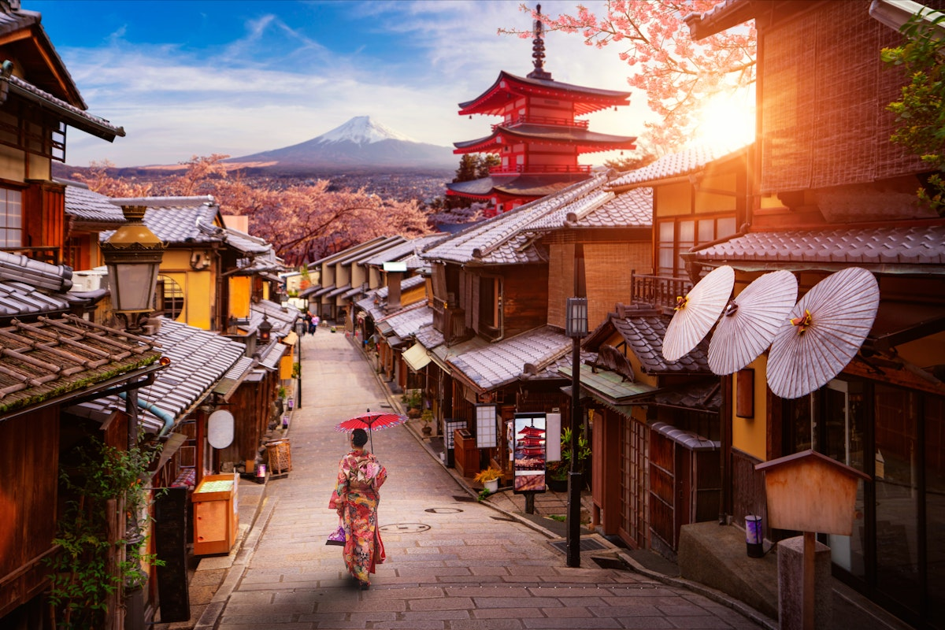

**Vigencia:**

27 Julio – 10 Noviembre 2025

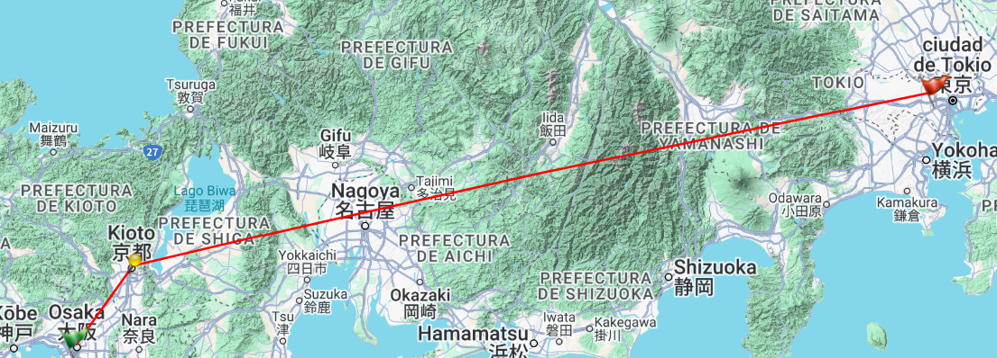 **Sitios a visitar**

* Osaka
* Kyoto
* Tokyo

##### 

**Día 1: OSAKA**

Llegada al aeropuerto de Osaka donde será recibido por un asistente de habla hispana que le acompañará hasta el punto de encuentro para tomar el airport limousine bus regular. Llegada al hotel y Alojamiento. Nota: el traslado está sujeto a los horarios de transporte público, en caso de llegar antes de las 08.00hrs o después de las 18.00 horas, tendrá un suplemento de 100 USD por persona. En caso de 1 pasajero viajando solo, el suplemento será de 200 USD.

**Día 2: OSAKA**

Desayuno. Día libre a su disposición. Le sugerimos realizar, de manera opcional, la visita a Universal Studios donde podrá disfrutar de un mundo de emociones y fantasía. También les sugerimos realizar de manera opcional, una visita a la Expo 2025 (de abril a octubre). Alojamiento. Nota: Por política expresa de la Expo 2025 y de Universal Japan Studios, la compra de entradas debe ser realizada por el titular de la reserva, incapacitando a Special Tours y sus intermediarios a la adquisición de estas.

**Día 3: OSAKA - KYOTO**

Desayuno. A las 09.00 hrs reunión en el lobby y comienza la visita de la ciudad, con guía de habla hispana, para visitar el Castillo de Osaka, con una increíble torre principal, murallas, fosos y torres de defensa. En los meses de marzo y abril se puede disfrutar de los 600 cerezos en flor que adornan sus jardines. Después visita al barrio de Dotonbori, uno de los principales atractivos turísticos de la ciudad. Un barrio popular sobre todo por sus neones, las decoraciones en las fachadas de sus muchos restaurantes de todo tipo y su gran actividad nocturna. Almuerzo. A continuación, traslado a Kyoto en bus privado para visitar el Templo de oro de Kinkaku-ji, cuyos tonos dorados se reflejan sobre las aguas de un estanque y está rodeado de una vegetación exquisita. Después, disfrutaremos de un paseo por el bosque de Arashiyama, donde un camino iluminado nos guiará entre inmensos bambús y nos encontraremos no solo en el increíble paisaje de los árboles sino también en los sonidos del bosque, como el viento mece los bambús en un mantra que invita a meditar. Regreso al hotel. Alojamiento**.**

**Día 4: KYOTO - FUSHIMI INARI - NARA - KYOTO**

Desayuno. A las 09.00 hrs reunión en el lobby y visita del Santuario Fushimi Inari, el principal Santuario Sintoísta de Japón dedicado al espíritu de Inari (Diosa del arroz) y conocido por los miles de toriis (arco tradicional japonés) que marcan el camino hacia el santuario. Almuerzo en un restaurante local. Por la tarde salida a Kyoto, en el camino visita de Nara, una de las ciudades más antiguas de Japón con maravillosas construcciones como el Templo Budista de Todaiji y su enorme Buda Gigante y el Parque de los Ciervos Sagrados. Tras la visita traslado al hotel. Alojamiento.

**Día 5: KYOTO**

Día libre para sus activades personales o disfrutar de la ciudad por su cuenta. Puede realizar una excursión opcional a la ciudad de Hiroshima y Miyajima. La visita incluye traslado hasta la estación de Kyoto para tomar el tren bala Nozomi hasta Hiroshima. Traslado hasta Miyajima, donde se podrá visitar esta isla sagrada, el Santuario Itsukushima de Shinto famoso por la Puerta Torii, declarado Patrimonio de la Humanidad por la Unesco. Almuerzo incluido en la visita opcional. Continuación hasta el Parque Conmemorativo de la Paz que fue construido por el arquitecto japonés Kenzo Tange como homenaje a las más de 140.000 víctimas y el Museo de la Bomba Atómica, etc. Traslado hasta la estación de Hiroshima y tren Bala Nozomi hasta Kyoto y llegada al hotel. (Visita incluida sólo en la opción -SI). Alojamiento. Nota: La visita opcional de Hiroshima y Miyajima opera con un mínimo de 4 personas.

**Día 6: KYOTO - TOKYO**

Desayuno. Entrega de equipajes que se trasladan separadamente por camión (1 maleta por persona) al hotel en Tokyo. Es necesario hacer una mochila con ropa y los enseres necesarios para pasar una noche debido a que el servicio de envío de maletas en 1 día está temporalmente suspendido. A las 08:15 hrs traslado con un asistente de habla hispana a la estación de tren de Kyoto (el asistente no les acompañará durante el trayecto). Salida hacia Tokyo en tren bala Nozomi. Llegada a la estación y encuentro con el guía de habla hispana que nos recibirá para realizar la visita del Santuario Sintoísta de Meiji, dedicado al primer emperador del Japón moderno, el emperador Meiji y su esposa, la emperatriz Shoken. Después continuaremos con el Templo Budista Senso-ji, que inmerso dentro del barrio de Asakusa, y lugar de peregrinación y reunión, cuenta con varios edificios, desde la puerta Kamirarimon hasta el salón Komagatado. A la salida del Templo daremos un paseo por la calle comercial Nakamise con sus 90 puestos de souvenirs, artículos tradicionales y exóticos snacks japoneses. Almuerzo. En la plaza del Palacio Imperial podremos adivinar la vida del Emperador en su residencia, rodeado de bellos jardines orientales, torres, muros y fosos de lo que fue un antiguo castillo Edo. Continuaremos la visita hasta el barrio de Shibuya, barrio icónico, popular y de moda de Tokyo en el que miles de personas cruzan cada día su famoso e inmenso cruce de peatones. Alojamiento.

**Día 7: TOKYO**

Desayuno. Día libre a su disposición. Le sugerimos realizar, de manera opcional, la visita a Disneyland Tokyo donde encontrará un mundo lleno de fantasía y emoción. Alojamiento. Nota: Por política expresa de Disneyland Tokyo, la compra de entradas debe ser realizada por el titular de la reserva, incapacitando a Special Tours y sus intermediarios a la adquisición de éstas.

**Día 8: TOKYO**

Desayuno. A la hora indicada, traslado al aeropuerto en el airport limousine bus regular. Fin de nuestros servicios. Nota: el traslado está sujeto a los horarios de transporte público, en caso de salir antes de las 11.00hrs o después de las 22.00 hrs tendrá un suplemento de 100 USD por persona. En caso de 1 pasajero viajando solo, el suplemento será de 200 USD.

|  |  |  |  |
| --- | --- | --- | --- |
| **Categoría** | **Hotel** | **Pais** | **Ciudad** |
| Selección | KARASUMA KYOTO | JAPÓN | KYOTO |
| Selección | PLAZA OSAKA | JAPÓN | OSAKA |
| Selección | SHINJUKU WASHINGTON | JAPÓN | TOKYO |

**Costo desde por persona base doble**.  
$2,675.00 usd

**Incluye**

* Asistencia a la llegada en el aeropuerto por personal de habla hispana.
* Traslados de llegada y salida del aeropuerto principal.
* 7 noches de alojamiento en los hoteles indicados.
* Régimen alimenticio según opción de itinerario elegido.
* Visitas de Osaka, Kyoto, Fushimi Inari, Nara y Tokyo según itinerario.
* Visita a Hiroshima y Miyajima con almuerzo sólo en la opción -SI (opera con un mínimo de 4 personas)
* Guías locales de habla hispana para las visitas y asistencia de habla hispana para los traslados entre ciudades, excepto en los trayectos de tren.
* Ticket de tren bala Nozomi de Kyoto a Tokyo en clase turista.
* Entradas a los lugares de interés, según itinerario.
* Seguro de Viaje (coberturas de acuerdo a nuestra web).
* Servicio de Asistencia telefónica 24 HORAS.
* Mochila

**No incluye**

* Bebidas no incluidas en las comidas.
* Visita de Hiroshima y Miyajima, con almuerzo, excepto en la opción -SI (opera con un mínimo de 4 personas)
* Visado no incluido.
* Propinas para guía, conductor, etc. no incluidas.
* Tasas hoteleras no incluidas.
* No incluido ningún otro servicio no especificado en el apartado de Incluye o Valores Añadidos.